征订流程
1.从“上海理工大学教务处”网页，点击“教务管理系统”，进入账号登录页面，输入学号、密码，登录。如图1-1，图1-2所示。
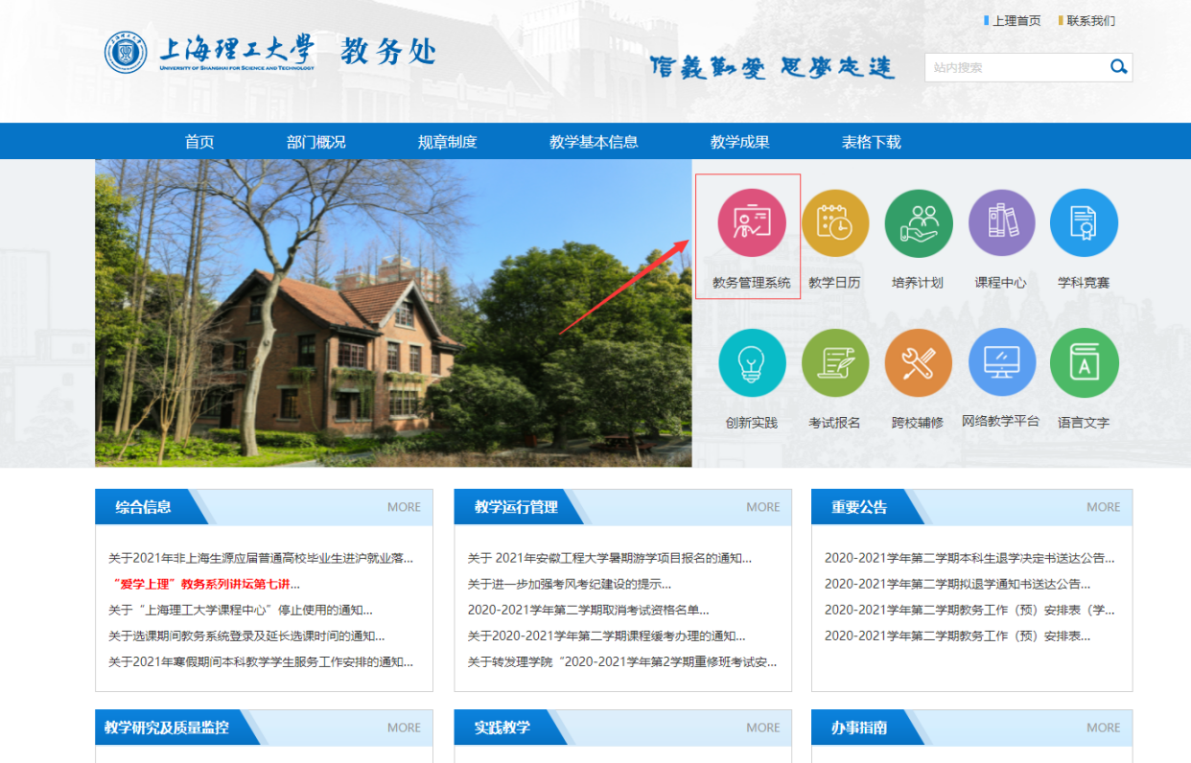
图1-1

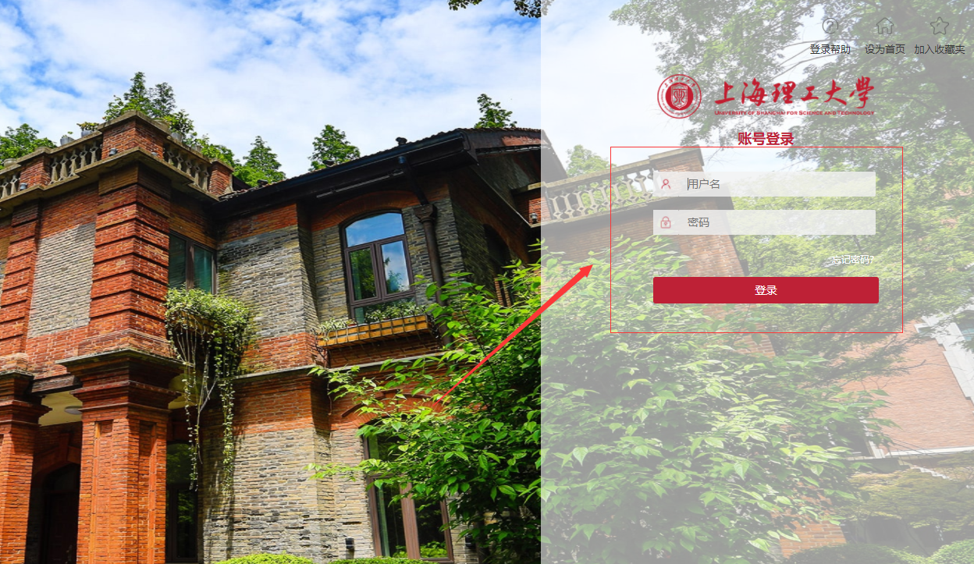
图1-2
2. 进入教务管理系统，点击“选课”→“学生教材订购”→ “设置联系方式”，（联系方式：学生个人手机号码）确认后可预订教材。如图2-1，2-2，2-3，2-4，2-5，2-6，2-7,2-8所示。
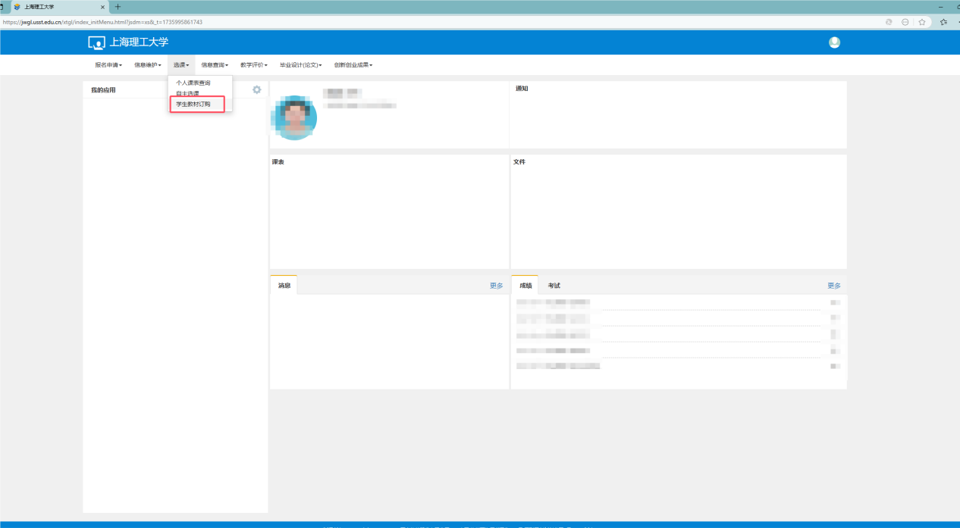
图2-1

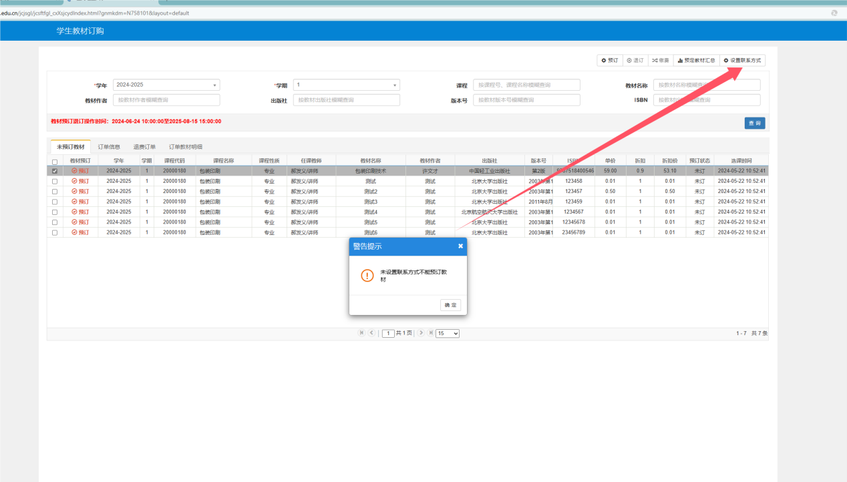
图2-2
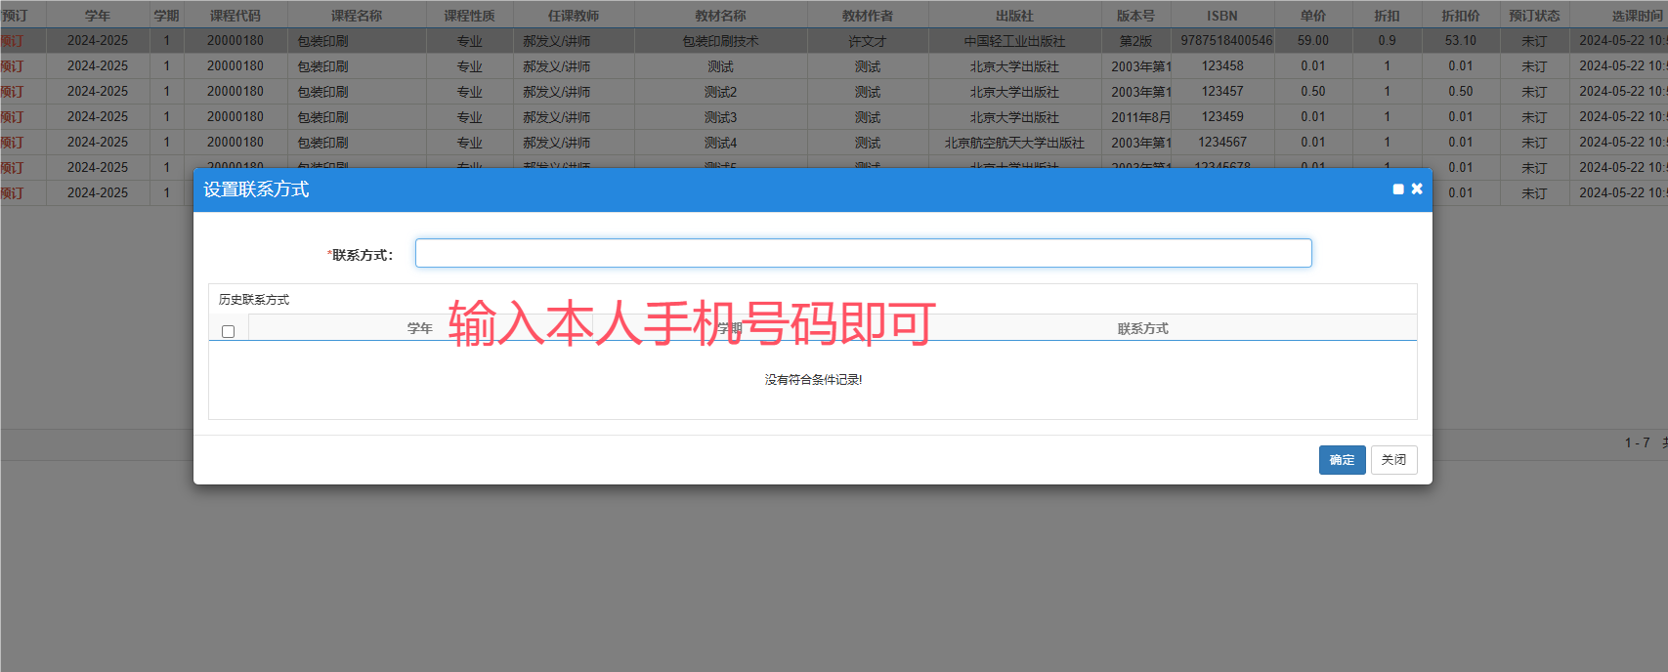
图2-3
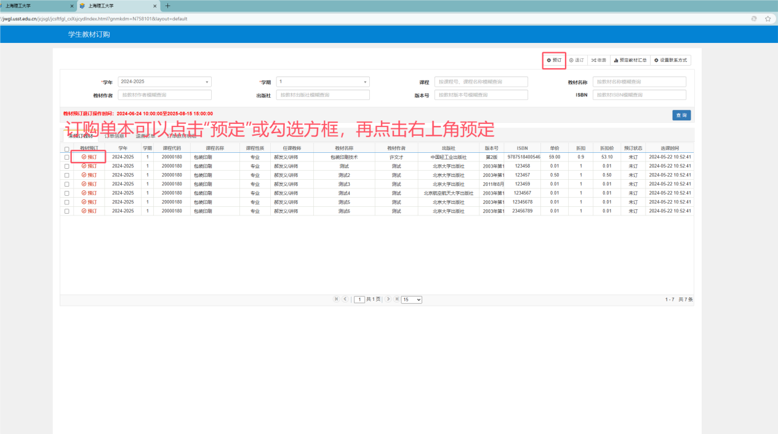图2-4

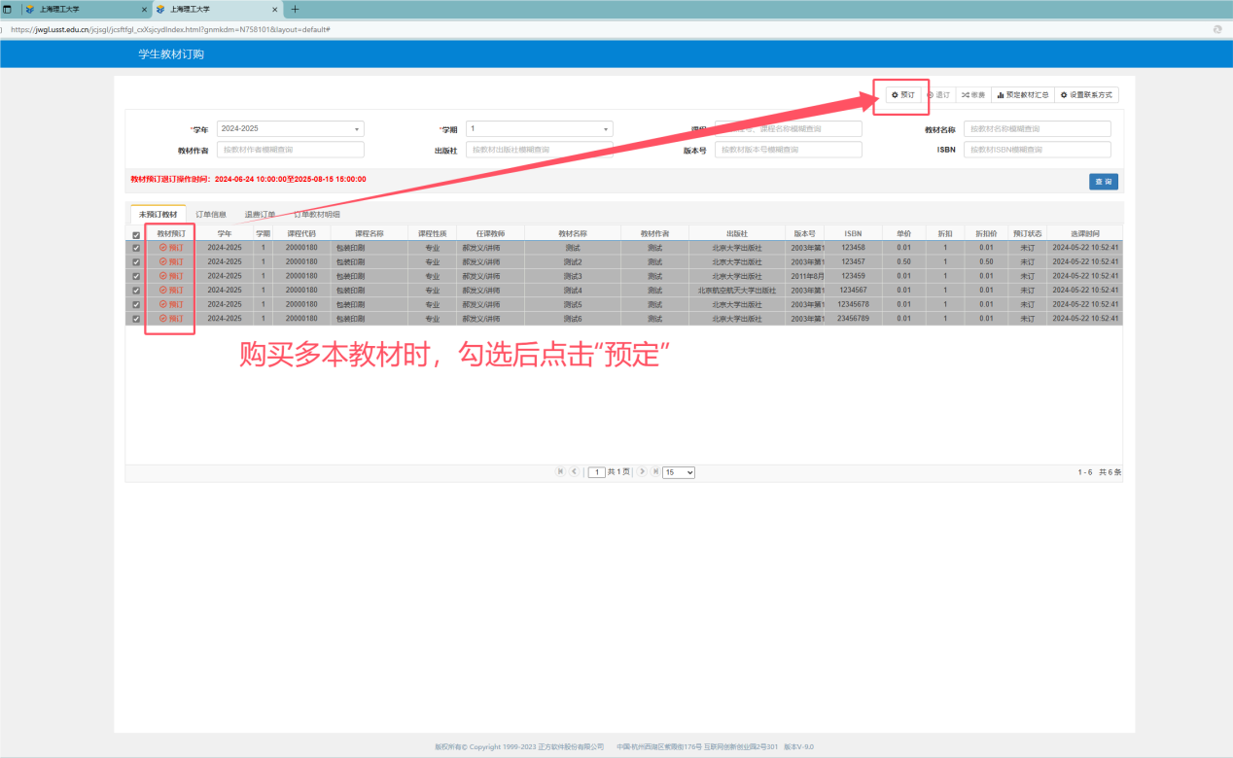
图2-5

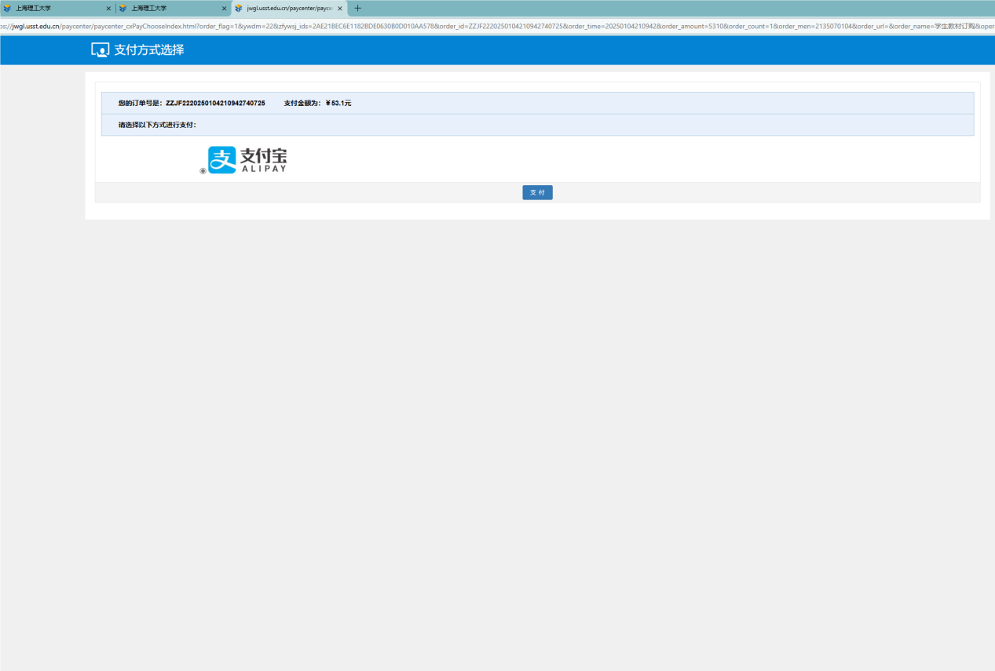
图2-6
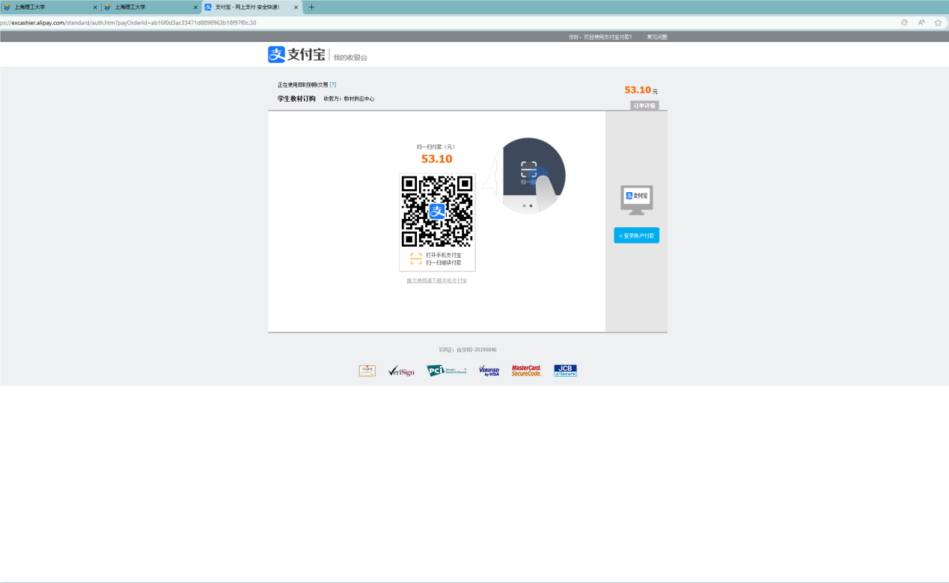
图2-7
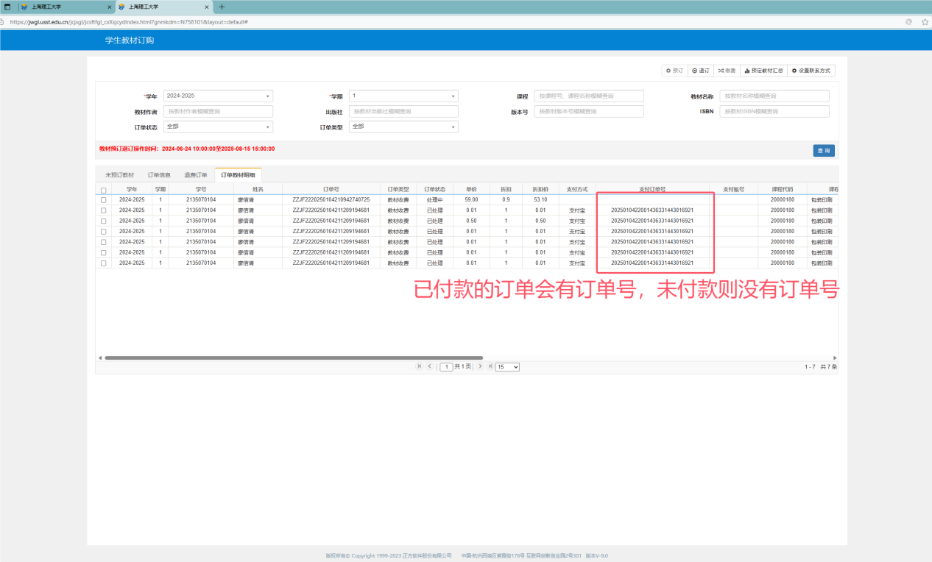
图2-8
3.在教材预订系统教材预定时间段内，如因课程退改选，需要退订教材，点击“退订”，即可取消预订。如图3-1所示。
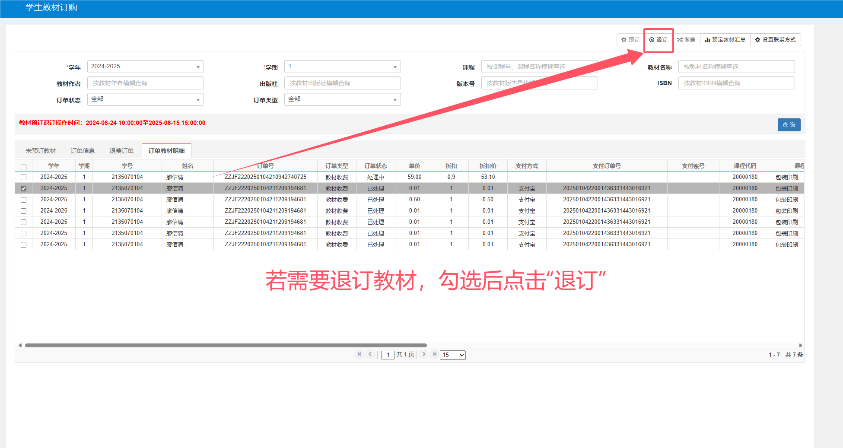图3-1
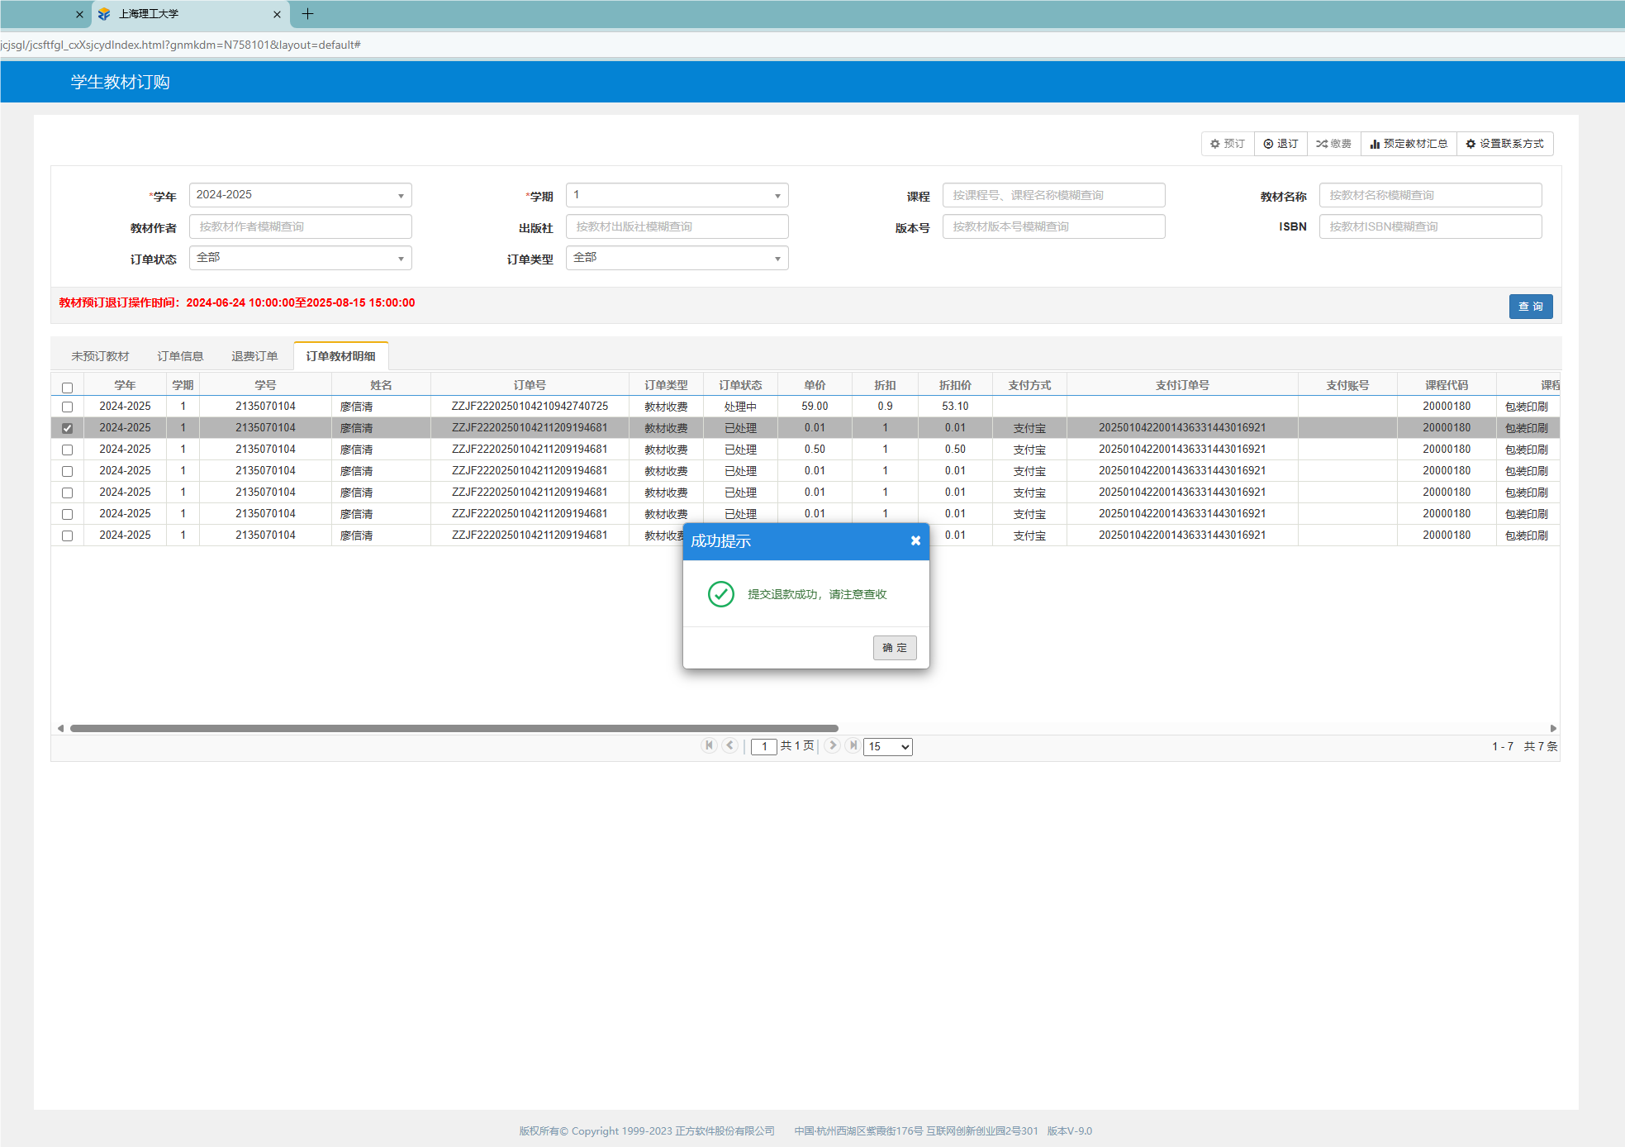

图3-2
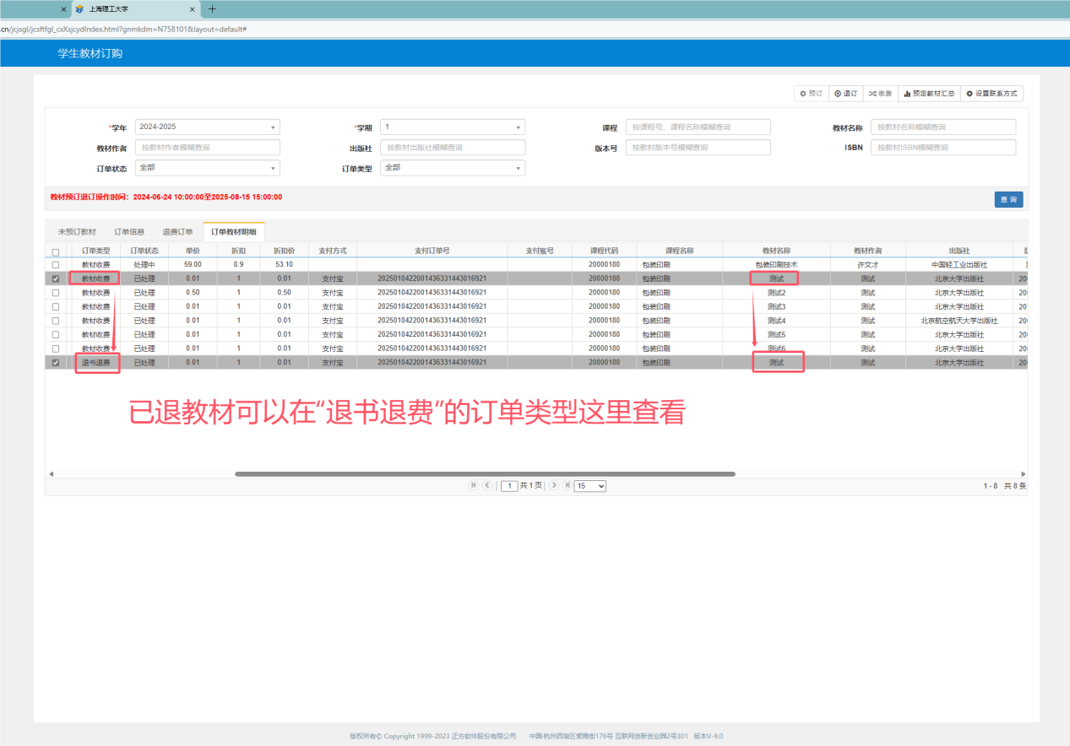
图3-3
4.点击“教材预定汇总”即可查询到所预订的教材明细。如图4-1所示。
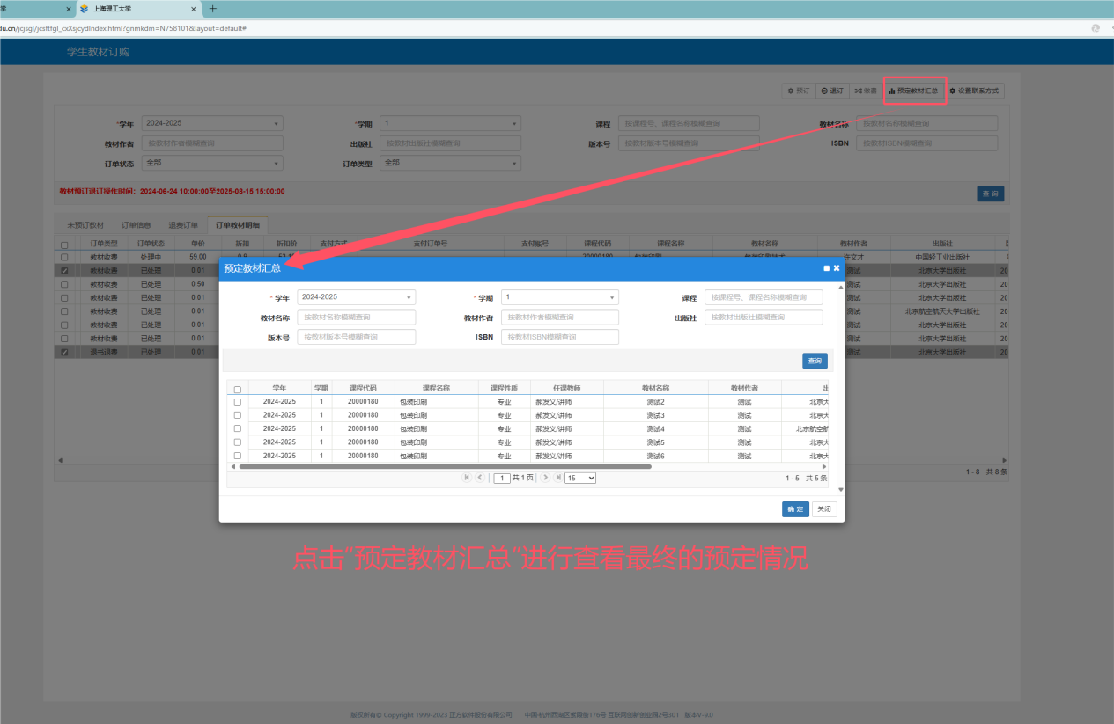图4-1

